Отчет по тематической неделе «Насекомые».
Средняя группа №9

С 18 по 22 мая в нашей группе прошла тематическая неделя «Насекомые». Для родителей были предложены разные рекомендации и советы, которые были размещены на сайте нашего ДОУ. Это занятие по окружающему миру, рисование, занятие по математике, развитию речи и лепке. Кроме того, на сайте было размещено музыкальное занятие и распорядок дня для ребенка.

Вместе с детьми мы путешествовали в мир насекомых

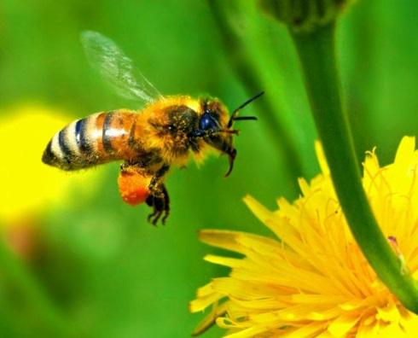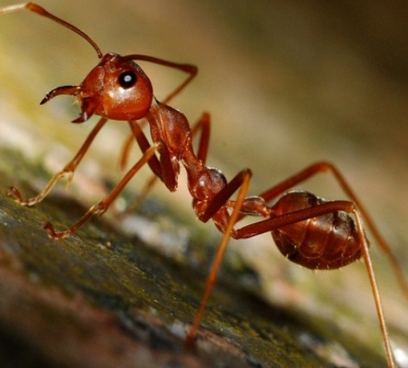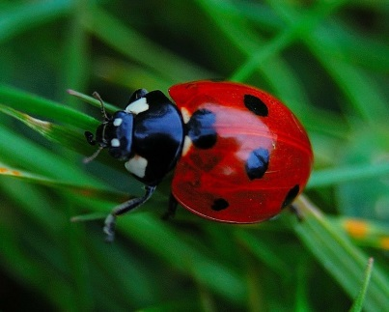

- закрепляли умение соотносить количество предметов с цифрой, сравнивать числа.
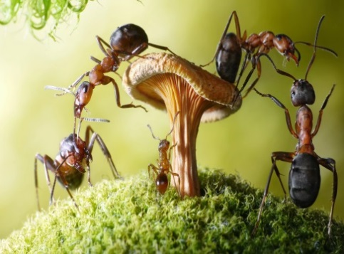

-решали задачи про насекомых
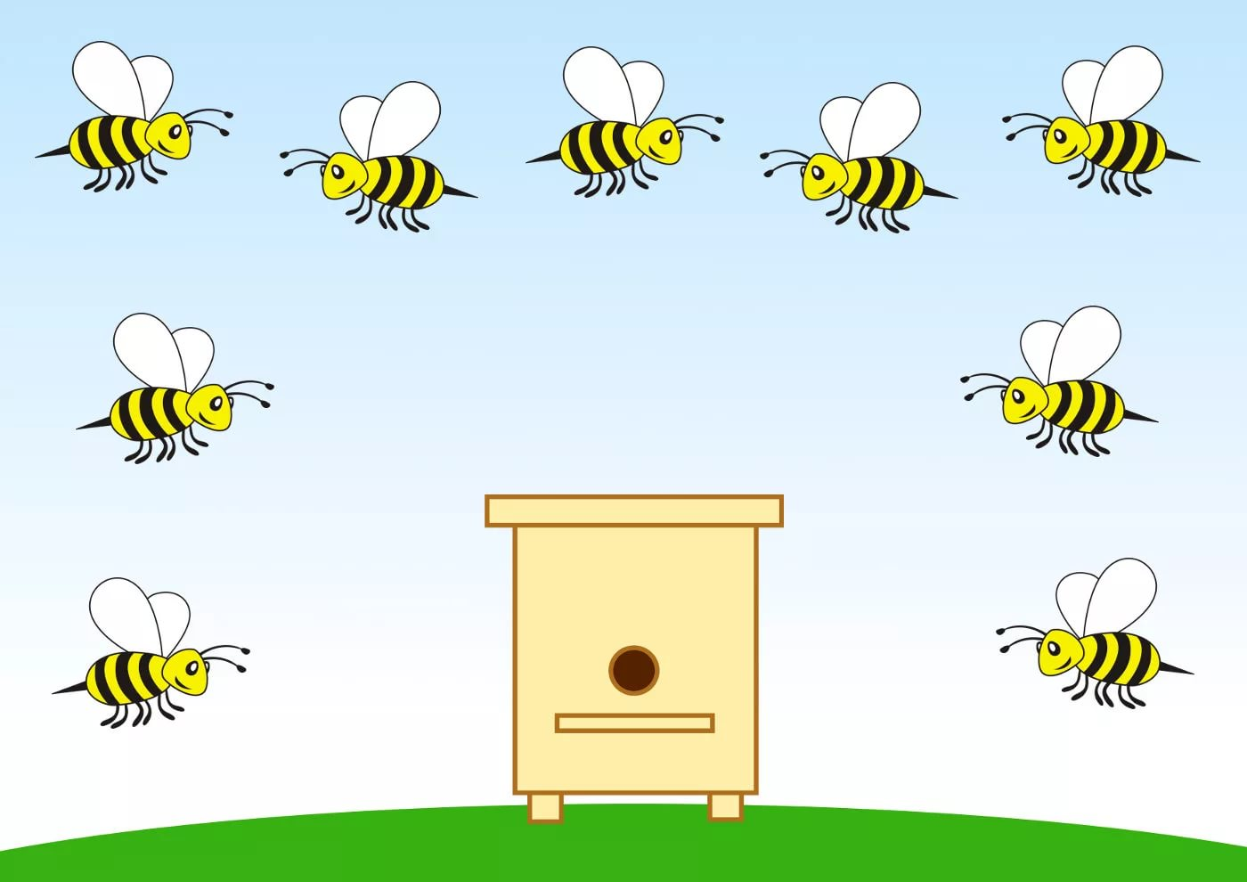

- Выполняли оригами из бумаги

-Лепили насекомых:
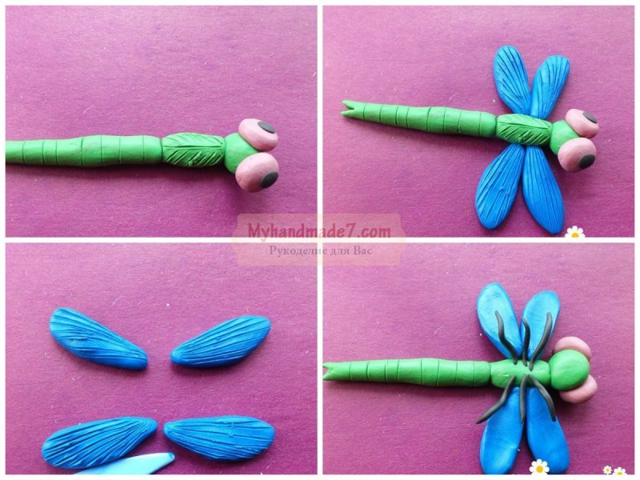
-Узнавали о пользе и вреде насекомых:
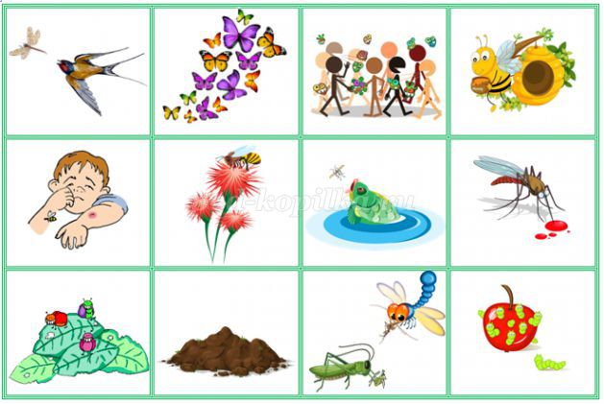
-И просто играли:
Дидактическая игра «Назови насекомое с нужным звуком»
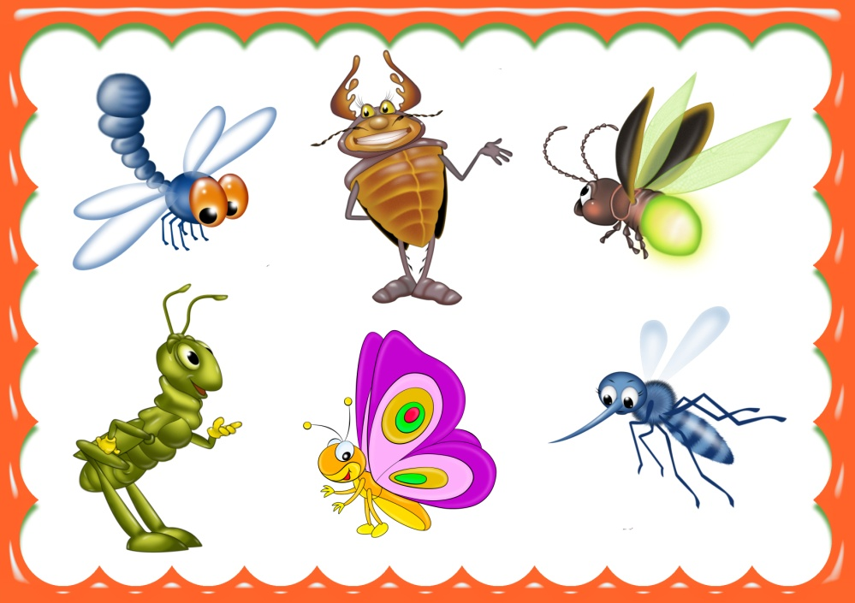

А вы, родители, присылали нам свои фотоотчеты:
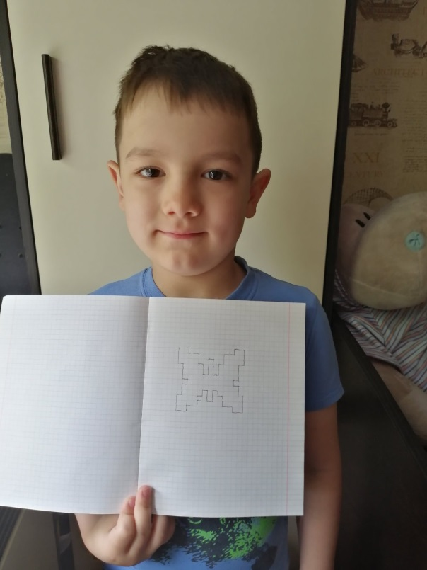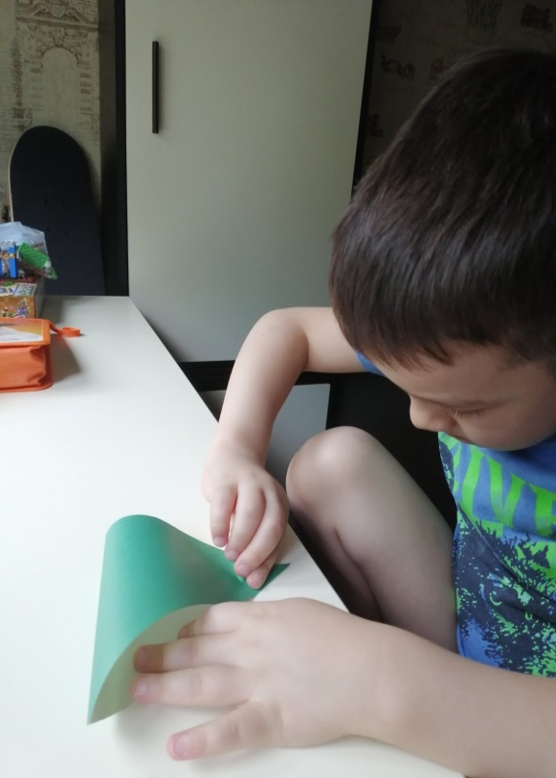

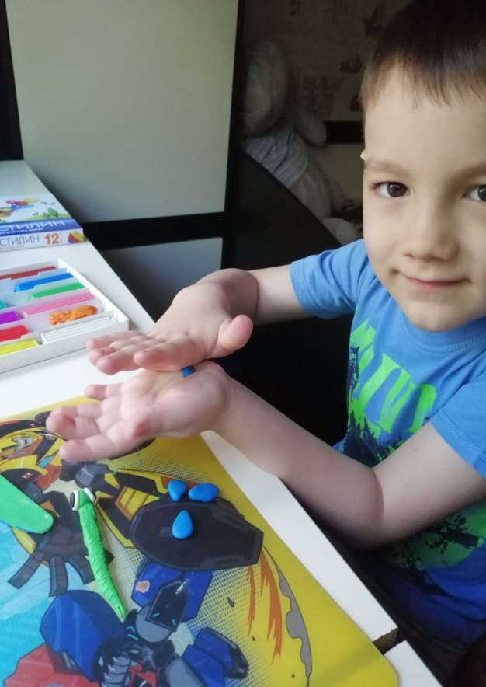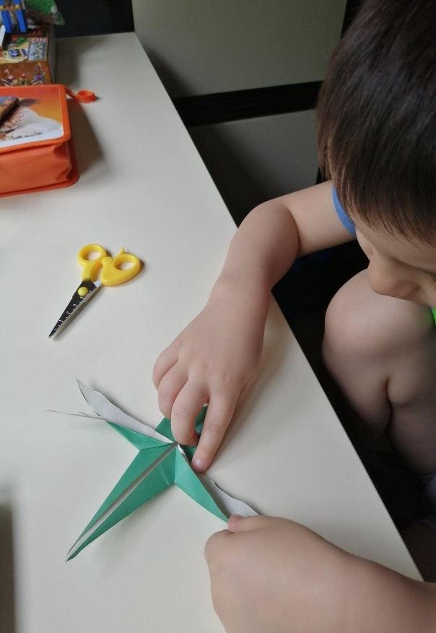
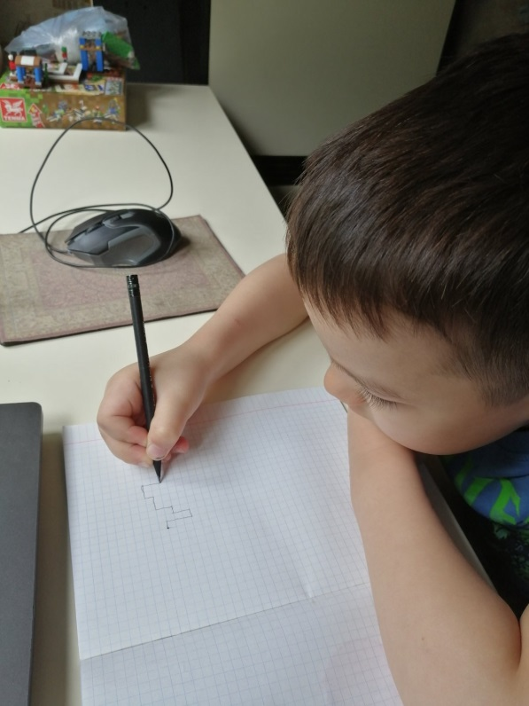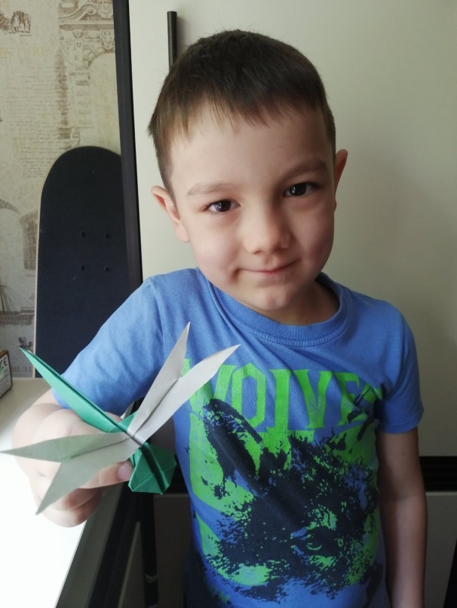

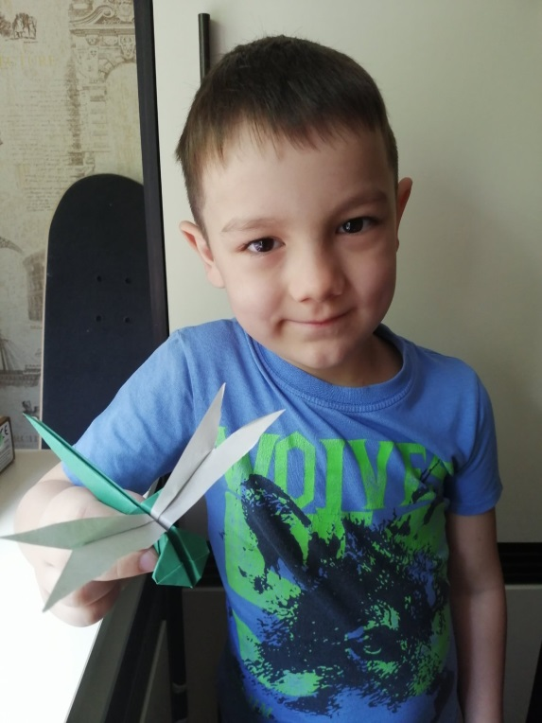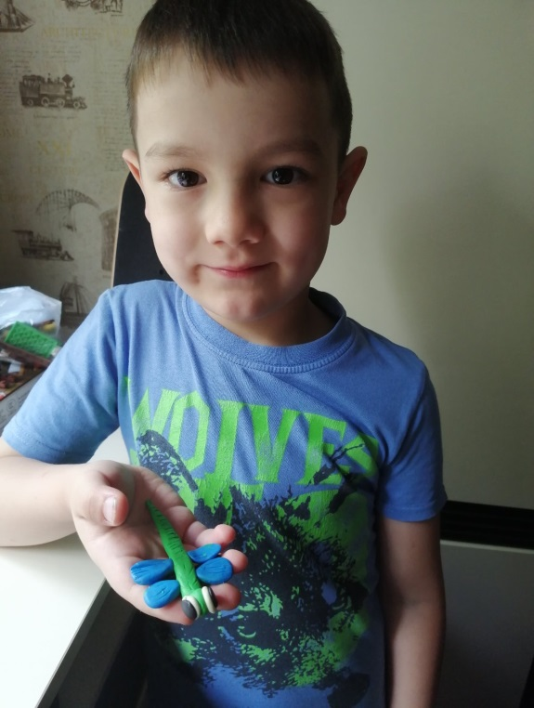

Дорогие родители!!!
Помните, вы можете проявить себя осознанными, внимательными и понимающими родителями. Вы можете стать для ваших детей источником вдохновения на новые, интересные дела, партнером, другом и союзником в их детском мире. Сделать это не так сложно, как вам может показаться. Самое главное, принять это решение и начать испытывать не эмоции раздражения от вынужденного сидения дома, а эмоции радости от совместного проживания текущей ситуации вместе со своим самым близким человеком на свете -ребенком! Ждем ваших отзывов!!!

